



**Introducción a la Informática**

**Ejercitación Y Desarrollo Equipo#4**

**En la mesa de trabajos realizamos la siguiente consigna en la máquina**

**virtual creada:**

* **Crear** un archivo en **Word en la computadora dentro de la mochila en la carpeta Entrega_2**.
* **Investigar** y **contestar** las siguientes preguntas. ¿Qué es un usuario root en Linux? ¿Por qué Ubuntu no me deja establecer la contraseña durante la instalación?.
* **Investigar y establecer** una contraseña para el usuario root. La misma deberán establecerla **dentro** del sistema operativo instalado en la máquina virtual.
* Hacer **captura de pantalla** del comando ejecutado y **pegarlo** en el documento.

**Sobre la máquina virtual**

* Crear una **carpeta** llamada segundaEntrega y un **archivo** llamado resuelto.
* Hacer captura de pantalla de los comandos anteriormente ejecutados.
* Ejecutar el comando pwd y hacer captura de pantalla.
* **Subir** el documento de manera individual en la mochila.

**Opcional:**

* Escribir **en la terminal** el comando **apt install cowsay**.
* **Escribir en la terminal** el comando **cowsay “ Hola mundo “**.
* Escribir **en la terminal** el comando **sudo apt install fortune**
* Escribir en la terminal **fortune.**
* **fortune | cowsay**

**DESARROLLO:**

1. **Investigar** y **contestar** las siguientes preguntas. ¿Qué es un usuario root en Linux? ¿Por qué Ubuntu no me deja establecer la contraseña durante la instalación?

Respuesta: Un usuario root en Linux es el usuario que tiene acceso administrativo al sistema, es el que posee mayor nivel de privilegios. De hecho, es el único que tiene privilegios sobre todo el sistema en su globalidad.

Los usuarios normales no tienen este acceso por razones de seguridad, Se supone que no debes añadir una contraseña para la cuenta de root. ya que por defecto está bloqueado el usuario root, por lo tanto para poder acceder a sus privilegios se debe hacer por medio de comando ( Comando sudo).Esto significa que en la terminal se debe usar sudo para los comandos que requieren privilegios de root; simplemente anteponga sudo a todos los comandos que necesite ejecutar como root.

1. **Investigar y establecer** una contraseña para el usuario root. La misma deberán establecerla **dentro** del sistema operativo instalado en la máquina virtual.

Respuesta: Para establecer la contraseña root se escribe el siguiente comando

sudo passwd root y se puede probar la contraseña de root escribiendo el siguiente comando: su –

El procedimiento sería el siguiente en la máquina virtual :

~$ sudo passwd root

Enter new UNIX password:

Retype new UNIX password:

passwd: password updated successfully

1. Hacer **captura de pantalla** del comando ejecutado y **pegarlo** en el documento.

Respuesta:

1. Crear una **carpeta** llamada segundaEntrega y un **archivo** llamado resuelto.
2. Ejecutar el comando pwd.
3. Hacer captura de pantalla de lo realizado anteriormente.

Respuesta 6:

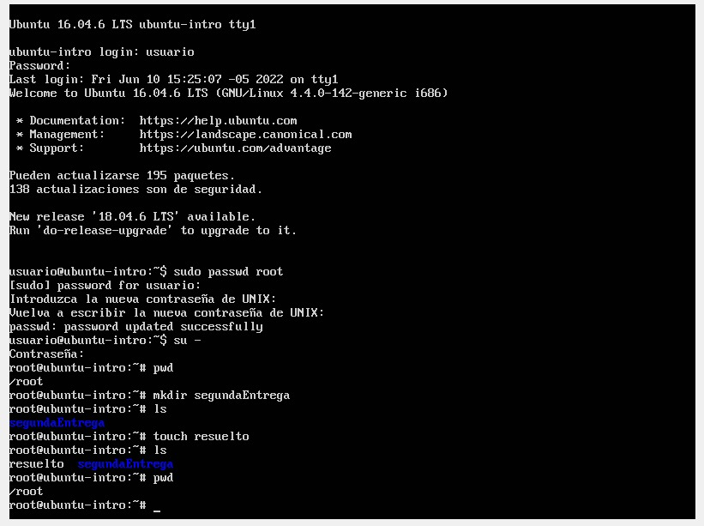

**PARTE OPCIONAL:**

1. Escribir **en la terminal** el comando **apt install cowsay**.
2. **Escribir en la terminal** el comando **cowsay “ Hola mundo “**.
3. Escribir **en la terminal** el comando **sudo apt install fortune.**
4. Escribir en la terminal **fortune.**
5. **fortune | cowsay**
6. Realizar captura de pantalla.

Respuesta 12:

